【名师推荐】2014人教版八年级物理配套《2.1声音的产生与传播》课时提升作业(含解析)
(30分钟 40分)
一、选择题(本大题共5小题,每小题3分,共15分)
1.下列古诗句中描述的声现象是由于空气振动发声的是( )
A.两个黄鹂鸣翠柳,一行白鹭上青天
B.李白乘舟将欲行,忽闻岸上踏歌声
C.两岸猿声啼不住,轻舟已过万重山
D.夜来风雨声,花落知多少
【解析】选D。本题考查声音的产生。声音是由发声体的振动产生的,正在发声的物体叫声源,声源可以是固体,也可以是液体和气体。A项黄鹂鸣叫声是鸣膜振动;B项歌声是人的声带振动;C项猿声是声带振动;D项风雨声是空气振动。
2.(2013·宜昌中考)下列关于声音的说法,正确的是( )
A.噪声不是由物体的振动产生的
B.一切正在发声的物体都在振动
C.只要物体振动,我们就能听到声音
D.声音在真空中传播速度最快
【解析】选B。本题考查声现象。一切声音都是由物体振动产生的。噪声属于声,故也是由物体振动产生的,所以A错误;声音是由发声体的振动产生的,振动停止,发声也就停止,所以B正确;物体振动,不一定人就能够听到声音,如果没有传声介质,人耳也听不见,如果人的听觉系统障碍,人也听不见,所以C错误;真空不能传声,所以D错误。
3.(2014·广西北海合浦期末)如图所示,兰兰做有关声现象的实验时,将一个正在发声的音叉触及面颊,目的是验证( )

A.发声的物体在振动
B.声音能通过固体传播
C.真空不能传播声音
D.声音传播是否需要时间
【解析】选A。把正在发声的音叉触及面颊有震感,说明发声的物体正在振动,说明了声音是由物体的振动产生的。
4.(2013·佛山中考)用大头针在两个塑料杯底部扎一个小洞,把细线插进杯中打结制成一个土电话,对其通话过程合理的说法是( )
A.声音只在固体中传播
B.声音只在空气中传播
C.声音既在气体中传播也在固体中传播
D.通话过程主要说明声音可以反射
【解析】选C。土电话在传声过程中,先通过空气传到塑料杯,塑料杯使声音能量可以尽量多地传递到细线处,而固体传声效果好,所以对方可以很好地接收。
5.(2013·包头中考)关于声现象,下列说法正确的是( )
A.声音可以在真空中传播
B.声音是由物体的振动产生的
C.声音传播的速度与温度无关
D.声音在空气中的传播速度是3×10⁸m/s
【解析】选B。本题综合考查声音的产生和传播。声音是由物体的振动产生
的,声音的传播需要介质,真空不能传声,15℃时,声音在空气中的传播速度是
340 m/s,温度升高,声音传播的速度变快,故选B。
二、填空题(本大题共3小题,每空2分,共12分)
6.如图(包括对应的描述)所示的这些现象说明：正在发声的物体都在 。
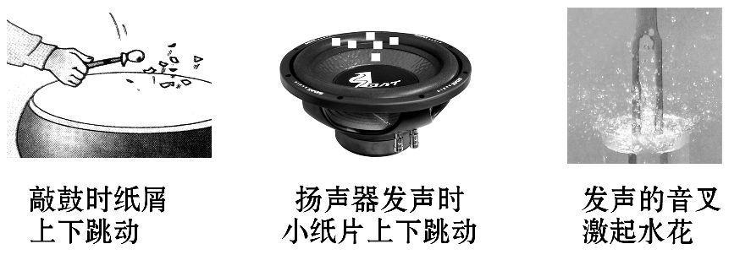
【解析】本题考查声音的产生。观察题干中的三幅图,可见,当它们在发声的时候,都能使紧靠它们的物体振动,这说明,它们在发声的时候,自身都是在振动的。
答案：振动
7.(2013·新疆生产建设兵团中考)艾力把手放在喉咙处大声讲话,感觉喉头振动了,说明声音是由物体的 产生的。花样游泳运动员,能潜在水中听到音乐而舞蹈,说明 能够传声。
【解析】本题考查声音的产生和传播。声音是由振动而产生的。声音的传播需要介质,在水中能听到音乐,说明液体能够传声。
答案：振动 液体
8.(2014·北京延庆期末)在常温情况下,在长为884 m的金属管A的一端敲击一下,在另一端先后听到两个声音,两声相隔2.43 s。请结合题意并根据下表中给出的数值,回答下面问题。
常温时声音在一些介质里的传播速度(m·s⁻¹)
介质 | 传播速度 | 介质 | 传播速度
空气 | 340 | 花岗岩 | 3 800
水 | 1 500 | 钢铁 | 5 200
铜 | 3 750 | 铝 | 5 000
(1)常温时声音在空气里的传播速度是 m/s。
(2)常温时声音在金属管A中的传播速度是 m/s。
(3)该金属管A可能是由 制成的。
【解析】本题考查学生对声速的掌握以及速度公式的应用。
(1)由表知：常温时声音在空气中的传播速度是340 m/s。
(2)由v=,得声音在空气中传播的时间是
t₁==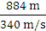=2.6 s;
声音在金属管A内传播的时间：
t₂=t₁-Δt=2.6 s-2.43 s=0.17 s;
声音在金属管内传播的速度：
v₂==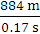=5 200 m/s。
(3)查表知：金属管A是由钢铁制成的。
答案：(1)340 (2)5 200 (3)钢铁
三、实验探究题(6分)
9.为了探究声音产生的原因,小明和小华一起做了几个实验：小明把手放在喉咙处,大声讲话,感觉喉头振动了;小华把发声的音叉放在水中,可以激起水花。
(1)通过对上面的种种实验现象的分析,你能得出的结论是： 。
(2)小华同学用手使劲敲桌子,发出很大的响声,但是他看到桌子几乎没有振动,为了使看到的实验现象更明显,你的改进方法是： 。
【解析】本实验探究主要考查如何探究声音的产生和声音的传播是否需要介质。
(1)分析小明和小华所做的实验可以发现无论是感觉还是观察都说明：发声体在振动。
(2)我们可以通过各种方法将发声体的微小振动放大,敲击桌子发声时,桌子的振动可以通过在桌面上放置塑料泡沫或乒乓球等来显示。
答案：(1)发声体在振动
(2)在桌面上放置塑料泡沫或乒乓球等
四、计算题(7分)
10.2013年9月4日,“蛟龙号”完成第三航段的首次载人下潜,并在海底进行了底栖生物、海山岩石等采集工作,最大下潜深度达5 000多米。“蛟龙号”具有先进的水声通信功能,若声音从5 000 m深处的“蛟龙号”垂直传到海面,需要多长时间?(声音在海水中的传播速度是1 500 m/s,计算结果保留一位小数)
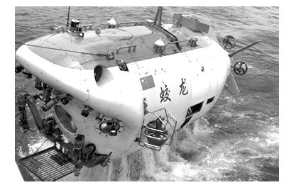
【解析】由v=得,t==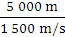=3.3 s。
答案：3.3 s
【培优训练】
(1)兴趣小组的同学们在探究声音的传播时,提出了这样一个问题：声音是怎样从发声物体传播到远处的?针对这一问题,他们经过认真思考,提出了两种猜想：
①声音要传播出去,需要物质作媒介。
②声音要传播出去,不需要物质作媒介。
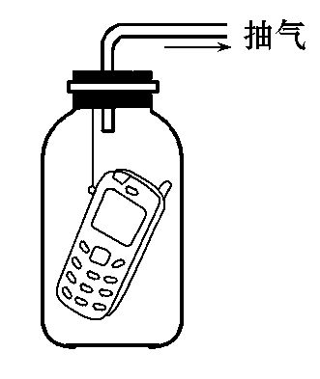
究竟哪一种猜想是正确的呢?小明他们进行了如下的实验：
如图,随着向外不断抽气,结果发现手机铃声越来越 (选填“大”或“小”)。由此现象可以推理：猜想 是正确的。
(2)探究问题的过程通常有下列步骤：
A.提出猜想假设 B.分析归纳
C.得出结论 D.实验研究
E.发现并提出问题
你认为小明他们的第二个探究活动依次采取的步骤是 (填字母序号)。
【解析】(1)实验中,随着向外不断抽气,结果发现手机铃声越来越小,说明声音要传播出去需要物质作媒介。故猜想①是正确的。
(2)一般进行实验探究时首先是发现并提出问题,然后提出猜想假设、设计并进行实验、分析归纳,最后得出结论。
答案：(1)小 ① (2)EADBC

